UFCD 10785 – Publicidade nas Redes Sociais

Nas imagens abaixo identifique os gatilhos mentais indicados abaixo (se estes existirem):

Urgência:

O gatilho mental da Urgência está ligado ao fator tempo, uma vez que o produto ou serviço têm um prazo limite para serem adquiridos.

Autoridade:

O gatilho mental autoridade é utilizado para fazer com que as pessoas escutem o que temos a dizer porque nós sabemos o que estamos a dizer, nós somos autoridade no assunto e elas (clientes) confiam em nós. Dessa forma, é possível conduzir o seu cliente ao que de fato importa: a venda.

Reciprocidade:

O gatilho da reciprocidade é um dos mais importantes e é também a base do *[inbound marketing](https://viverdeblog.com/inbound-marketing/)*. Isso porque temos uma tendência natural a querer retribuir àquilo ou àquele que nos gera valor de alguma forma. Deve ser usado em qualquer negócio, mesmo aqueles que não usam uma estratégia de marketing de conteúdo ([materiais gratuitos](https://landing.viverdeblog.com/materiais-educativos/)).

Prova Social:

Para ativar este gatilho em um negócio, temos de usar depoimentos de clientes, números de pesquisas de satisfação, quantidade de unidades vendidas, imagens de pessoas usando o produto ou serviço, engajamento nas redes sociais, entre outros.

Escassez:

Quando há menos de alguma coisa, as pessoas vão querer mais. Isso acontece porque os seres humanos dão mais importância para aquilo que perderam ou estão prestes a perder (Escassez de tempo -  a necessidade é urgente e, por isso, precisa ser resolvida em pouco tempo; Escassez de lote - quando há um preço promocional, que pode acabar a qualquer momento, o senso de urgência é maior por parte do consumidor; Escassez de Bônus -  quando é oferecido um bônus para que o cliente compre o produto ou serviço em determinado período ou em quantidade predeterminada; Escassez de vagas - quando o serviço possui vagas limitadas o cliente precisa se decidir logo ou pode ficar sem conseguir uma delas).

Por quê:

Existem algumas palavras que tem um poder maior do que outras e a palavra porquê é uma delas. Para ativar esse gatilho precisamos, por exemplo, mostrar ao cliente o porquê que ele deve experimentar o produto ou serviço que a empresa oferece.

Antecipação e Novidade:

Para usar este gatilho, temos de planear o lançamento do produto e começar a fazer a publicidade, publicando informações ou dicas sobre o produto, semanas ou meses antes do lançamento.

**1)** 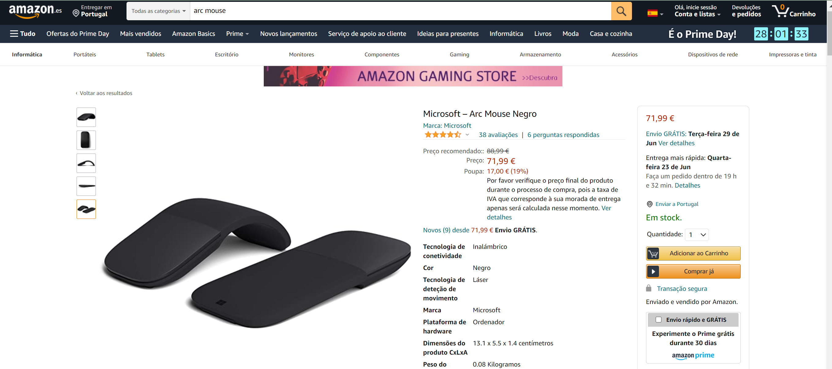

**2)**

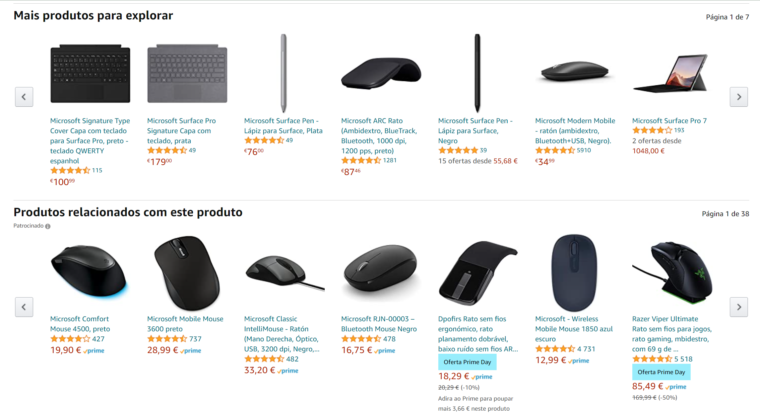

**3)**

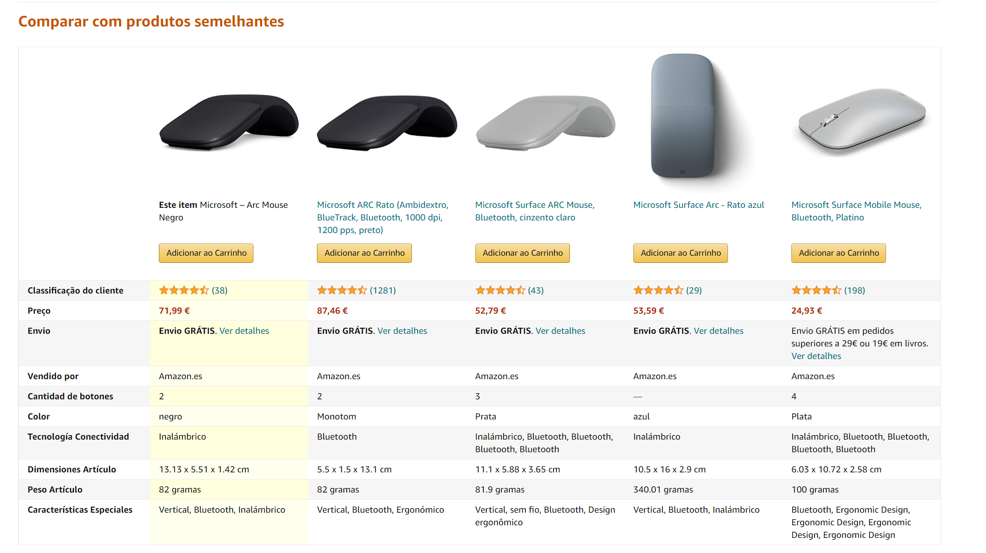

**4)**

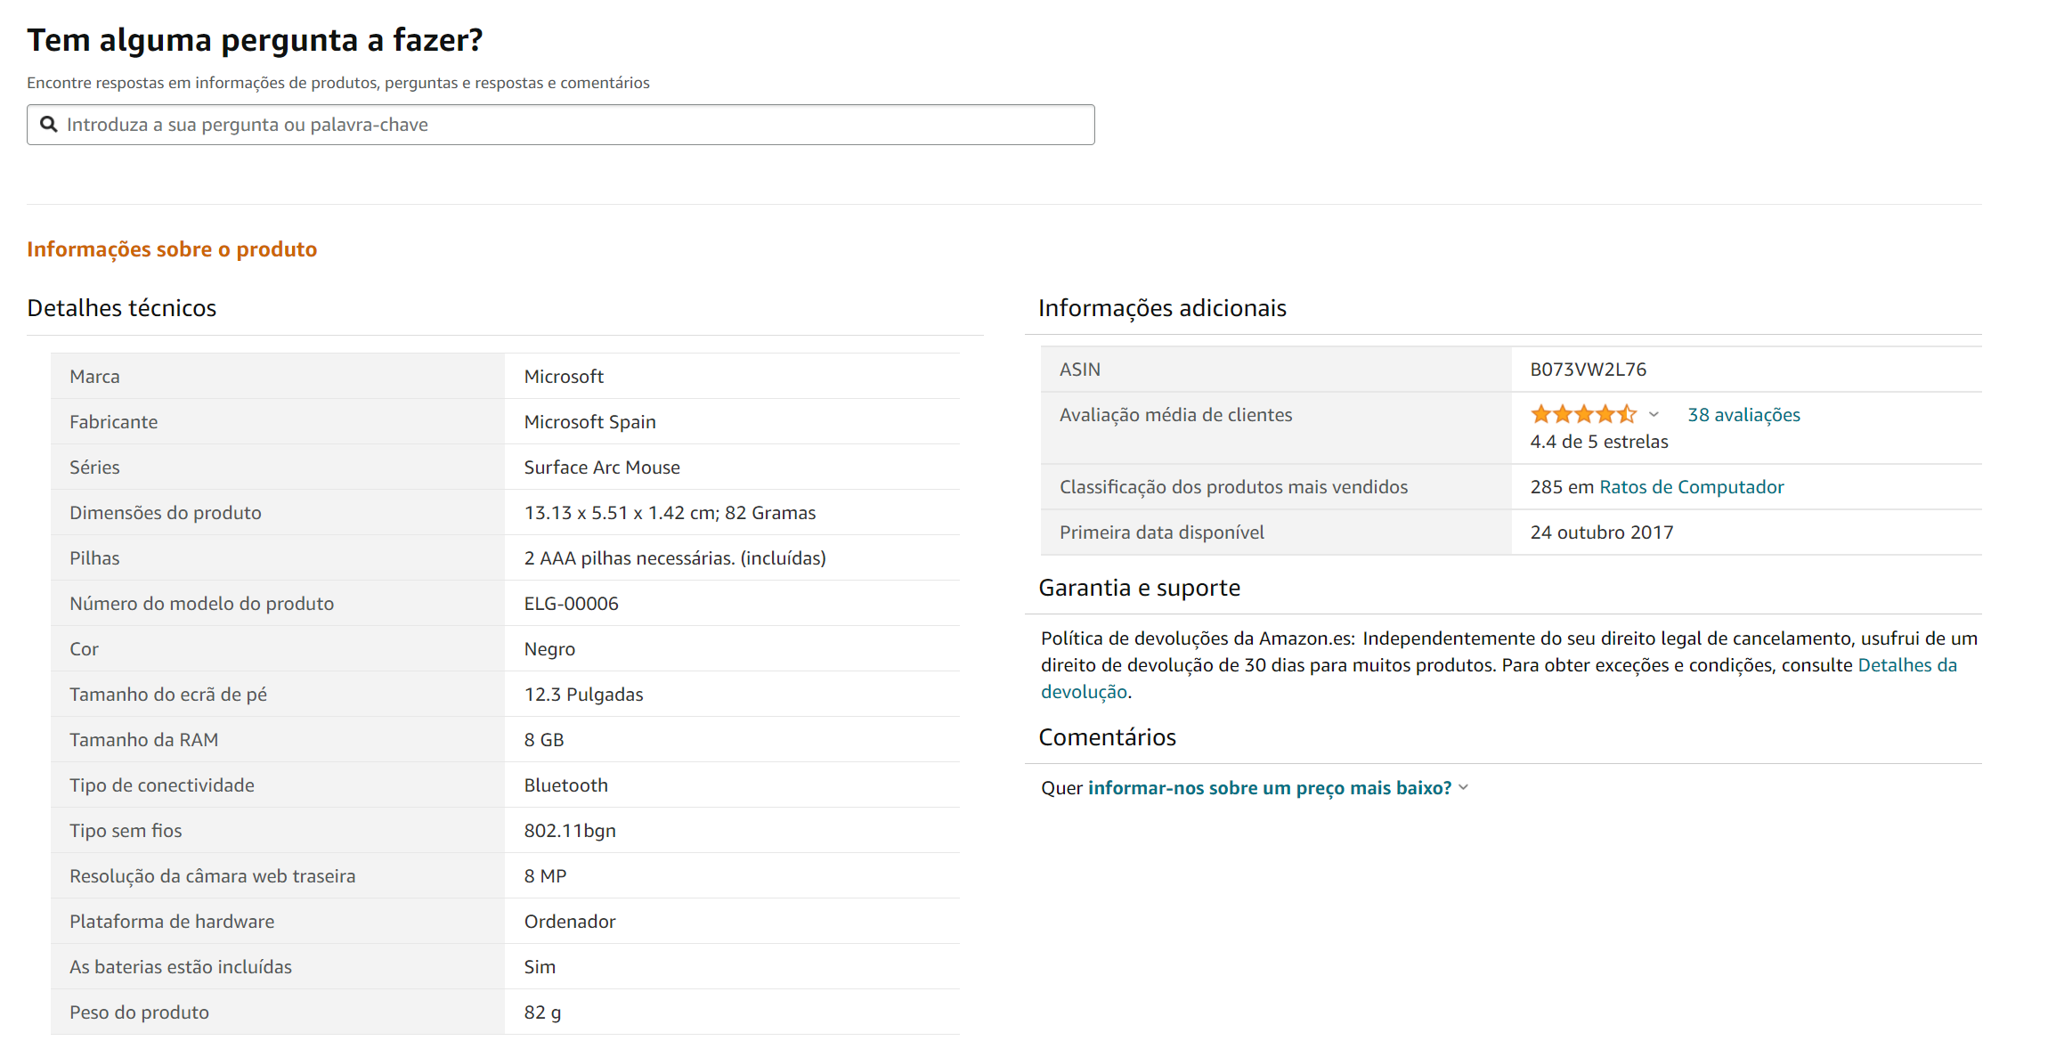

**5)**

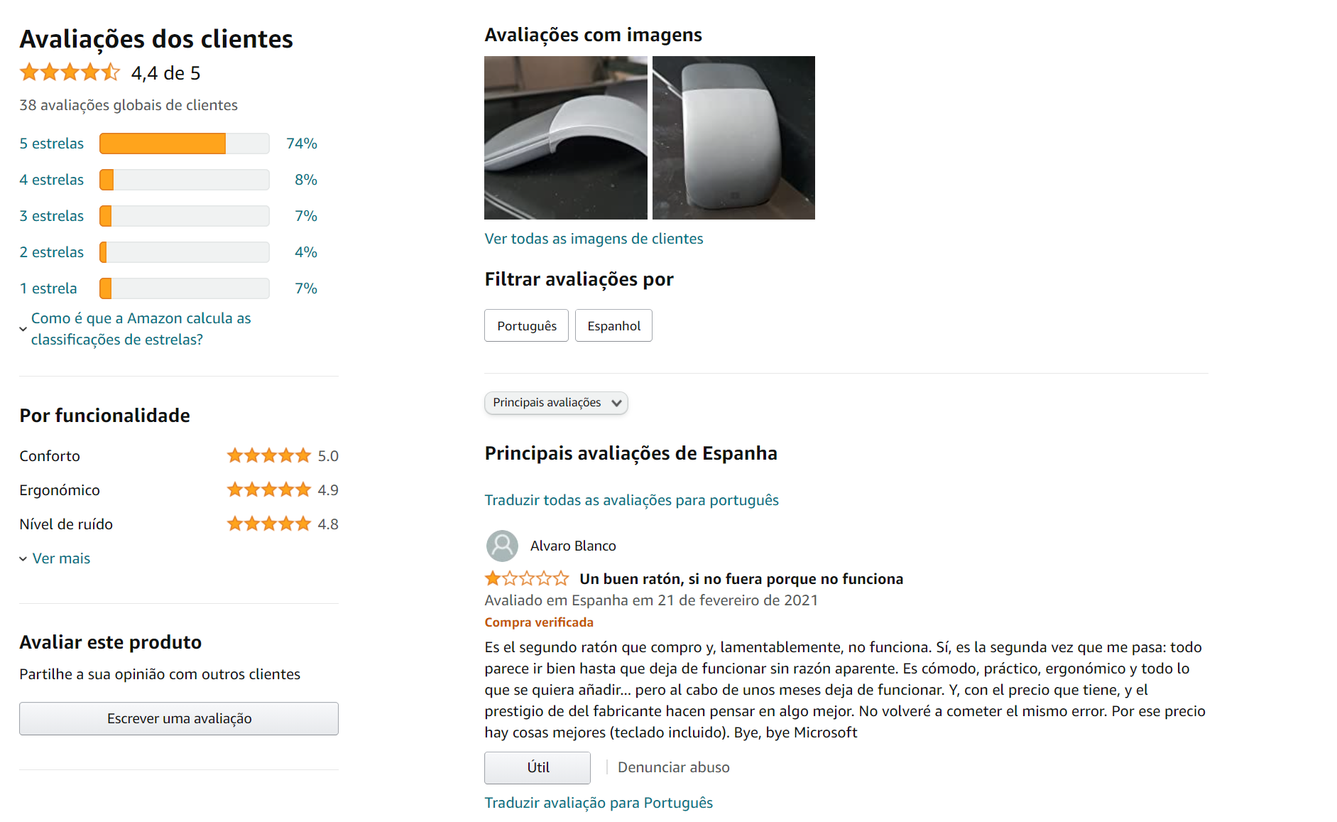

**6)**

